V Praze se konal I. ročník mezinárodní odborné konference Bezpečnost práce a kvalita života
Ve dnech 12. a 13. října se v Praze v hotelu DAP konal I. ročník mezinárodní odborné konference nazvané Bezpečnost práce a kvalita života. Pořadatelem konference byl Výzkumný ústav bezpečnosti práce, v.v.i. a akce se konala pod záštitou Ministerstva práce a sociálních věcí a Evropské agentury pro bezpečnost a ochranu zdraví při práci. Organizátorem konference byla agentura Omnimedia s.r.o. Dvoudenní akce se zaměřila zejména na tyto tři tematické oblasti: ergonomii, pracovní život stárnoucích pracovníků, zejména skupiny 50+ a nové technologie a jejich hrozby. Po skončení prvního dne se konal společenský večer, jehož součástí bylo ohlédnutí za 20 lety programu Bezpečný podnik a vyhlášení vítězů prvního ročníku soutěže Profesionál - koordinátor BOZP.
Konferenci zahájil RNDr. Stanislav Malý, Ph.D., ředitel pořadatelského Výzkumného ústavu bezpečnosti práce v.v.i. Ředitel Malý přivítal účastníky, kterých se na akci sešlo více než 120. Pak předal slovo Dr. Christě Sedlatschekové, ředitelce Evropské agentury pro BOZP, která pozdravila účastníky jménem agentury. Ministryně práce a sociálních věcí Mgr. Michaela Marksová následně zdůraznila důležitost a nesamozřejmost bezpečnosti a přátelskosti pracovišť, přestože ji automaticky očekáváme.
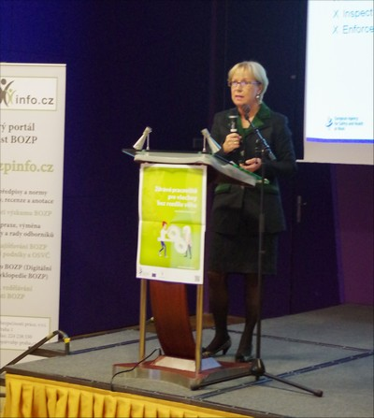
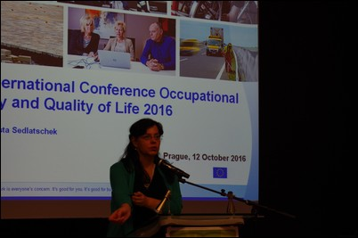
Bc. Libuše Bělohlávková, předsedkyně Stálého výboru pro sociální a zdravotní problematiku Rady vlády pro BOZP, která vystoupila jako další, v příspěvku Uplatňování nástrojů prevence a rehabilitace poškození zdraví z práce ke zvyšování kvality pracovního života v České republice, seznámila se systémem BOZP, jeho právním rámcem, ekonomickými i institucionálními nástroji k prosazování politiky státu a dále s obsahem a prioritami Národního akčního programu bezpečnosti a ochrany zdraví při práci na roky 2015 a 2016.
Ve druhém dopoledním bloku, věnovaném partnerům konference, vystoupil jako první zástupce hlavního partnera, pan Frans Davidsson z firmy Ecophon. Jeho přednáška Sustainable Enviroment in Open-Plan Office byla věnována zejména zátěži hlukem, vnímání zvuku a možnostem komunikace mezi zaměstnanci v kancelářích typu Open Space.
Technical and Organisational Prevention of Occupational Risks byl název přednášky profesorky Danuty Koradecké, Ph. D., D. Med. Sc., z polského Institutu výzkumu bezpečnosti práce CIOP-PIB. Paní profesorka připomněla základní přístupy k řízení bezpečnosti a ochrany zdraví při práci technickými prostředky a přizpůsobením organizace práce.
Barriers and Facilitators to Extending Working Lives – How Do We Design Sustainable Work? byla přednáška Dr. Joanne Crawford z britského Institutu pracovní medicíny (IOM). Ta hovořila hlavně o Age Managementu jakožto metodice nastavení obsahu jednotlivých pracovních pozic tak, aby odpovídaly kapacitám pracovníků v závislosti na jejich věku.
Posílení stabilizačních svalů v prevenci a léčbě degenerativních změn páteře při sedavém zaměstnání byl název přednášky MUDr. Martina Holinky, ze společnosti Dvectis CZ s.r.o. a z Hornické nemocnice v Karviné. V přednášce dr. Holinka předvedl, jak degenerativně na svalový aparát člověka působí sedavý způsob života a jak tyto potíže, které se projevují prakticky plošně u populace nad 30 let, může pomoci zmírnit dynamicko-směrová podložka Dvetics.
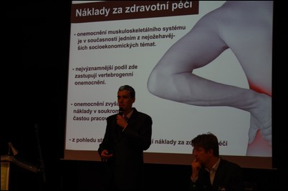
Na závěr druhého dopoledního bloku prof. Dr. Ing. Aleš Bernatík z VŠB TU pozval na konferenci WOS 2017 s podtitulem Do We Need a Holistic Approach? Představil keynote speakery jednotlicých panelů a zmínil řadu soutěží, které budou v souvislosti s konferencí probíhat, zejména pro vědce a studenty. Konference bude dvoudenní s výrazným mezinárodním zastoupením a konat se bude příští podzim v Praze.
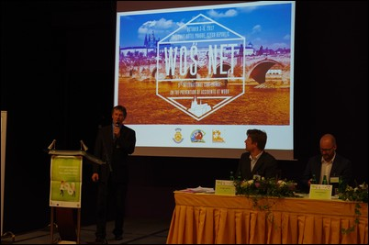
Odpoledne prvního dne konference následovala sekce nazvaná „50+ a další ohrožené skupiny zaměstnanců – podpora a uplatnitelnost“
Kampaň Evropské agentury pro bezpečnost a ochranu zdraví při práci pro roky 2016 - 2017 Zdravé pracoviště pro všechny bez rozdílu věku představila Daniela Kubíčková z Českého Focal Pointu pro BOZP. Přiblížila, jak se téma, jak pomoci udělat pracoviště bezpečnější i pro 50ti a víceleté zrodilo a jak následně vykrystalizovala teze, že takové pracoviště bude ve svém důsledku bezpečnější nejen pro stárnoucí, ale i pro mladší pracovníky. Otázkou není stárnutí v práci, ale udržitelnost práce po celou délku pracovního života. To vyžaduje holistický přístup. Hodnocení rizik by se mělo zaměřovat nejen na dispozici pracoviště, ale také na to, kdo na tomto pracovišti působí, tedy zohledňovat rozmanitost zaměstnanců. Nejhorší zdravotní stav je zjišťován u lidí s nejhorším vzděláním, proto by součástí Age Managementu mělo být i celoživotní vzdělávání. Age Management a řízení lidských zdrojů s ohledem na věk jsou překvapivě nízkonákladové oproti jiným opatřením na úseku bezpečnosti a ochrany zdraví.
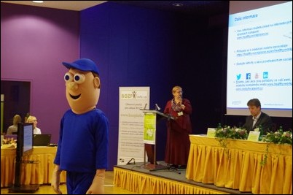
Stárnoucí pracovní populace a psychosociální rizika byl název příspěvku MUDr. Vladimíry Lipšové ze Státního zdravotního ústavu. Stárnutí je proces, kterým procházíme všichni, a vždy s ním přichází větší nemocnost a ztráta kondice. To je třeba zohlednit i při organizaci práce.
Příspěvkem Psychosociální charakteristiky skupiny 50+ v kontextu požadavků na kvality pracovního života navázala PhDr. Petra Vávrová z ReFit Clinic Olomouc. Vyzvedla pozitiva zralého pracovníka – má více komunikačních dovedností, vyšší pracovní zralost, je loajálnější, má větší nadhled, je již po krizi středního věku, pracuje pomaleji ale přesněji, je ochoten a dovede předávat zkušenosti, je s prací více spokojený, časově flexibilinější (pokud se tedy nejedná o příslušníka tzv. sandwichové generace), disponuje vysokou odborností, má dlouholetou praxi, kontakty, profesní vazby, znalost podniku i konkurence. Dr. Vávrová však upozornila, že diskriminace kvůli věku stále trvá - výzkum ukázal, že panuje nechuť přijímat do zaměstnání příslušníky věkových skupin 50+ a to zejména, když aspirují na obchodní pozice ... předpokládá se u nich totiž, že mají svůj pevný názor, jsou méně tvární, nebudou poslouchat mladší, nejsou k dispozici v režimu 24/7 a jsou si vědomi své hodnoty, takže firmu více stojí.
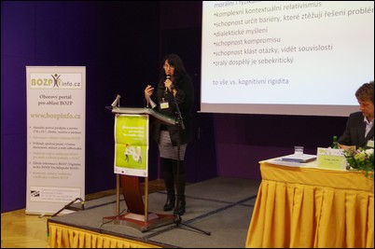
Pracovní život v Česku z pohledu statistik i z pohledu subjektivně vnímané kvality pracovního života ekonomicky aktivní populace pak představila Ing. Iveta Mlezivová z Výzkumného ústavu bezpečnosti práce. V roce 2013 až 2014 probíhal projekt proměn kvality pracovního života ve spolupráci se Sociologickým ústavem. Statistické údaje o trhu práce v ČR a počty zaměstnanců v sektorech národního hospodářství, ale také profese ohrožené digitalizací, lze nalézt v materiálu z prosince 2015 na kvalitapracovnihozivota.vubp.cz
Poslední přednášku prvního konferenčního dne nazvanou Ochrana zdraví pro některé chráněné skupiny zaměstnanců měl Mgr. Pavel Fošum z Ministerstva zdravotnictví. Věnoval se zvláštním pracovním podmínkám pro skupiny, kterých se týká vyhláška č. 180/2015 Sb., o ochraně zdraví při práci u zakázaných prací pro zaměstnankyně a mladistvé zaměstnance ...
---
O slavnostním večeru s vyhlášením prvního ročníku soutěže PROFESIONÁL - KOORDINÁTOR BOZP NA STAVENIŠTI čtěte ZDE
----
Druhý den pokračoval sekcí „Ergonomie a pracovní prostředí – perspektivy a přístupy“
Přednášku na téma Ergonomický program - integrální součást systému řízení ve firmě přednesl RNDr. Mgr. Petr A. Skřehot, Ph.D. ze Znaleckého ústavu bezpečnosti práce, z.ú. Podotknul, že s oživením ekonomiky nastává problém nedostatku lidí a výrobních kapacit. Je-li bezpečnost zanedbávána, má starost o ergonomii pozici ještě horší, přitom ergonomie by měla být řešena samostatně, ne jako podsoučást BOZP a to i přes to, že s bezpečností práce souvisí. Ergonomie totiž není jednorázová záležitost a má svou vlastní metodiku zavádění a udržování. Problém zanedbávání ergonomie však částečně tkví i v zaměstnancích, kteří si od poskytovatelů pracovnělékařské péče přejí lepší posudky, jen aby mohli dále dělat nebezpečnou práci, která ohrožuje jejich zdraví. Také manažeři mají daleko menší pojem o této oblasti, než je tomu na západě, protože normy pro ergonomii u nás de facto neexistují a tak se není čeho držet.
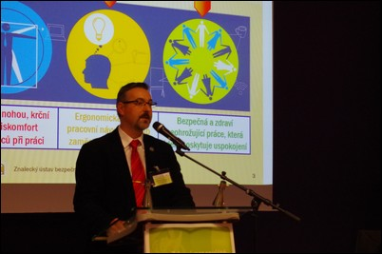
V přednášce Inovatívne riešenia spoločnosti CEIT v ergonómii pre zvyšovanie kvality života pracovníkov popsala Ing. Martina Gašová, PhD., z CEIT, a.s. služby a realizace toho institutu a na jejich základě zavádění opatření s využitím softwarového nástroje, který jejich pracoviště vyvinulo. Špecifiká posudzovania rizík v priemyselných podnikoch so zameraním sa na psychosociálne riziká byla přednáška Mgr. Valéria Moricové, PhD.
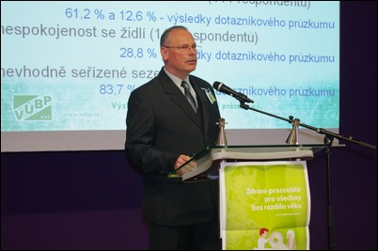
Poslední blok patřil pořadatelské instituci - Výzkumnému ústavu bezpečnosti práce, v.v.i., a zazněly v něm přednášky Vybrané ergonomické aspekty kancelářských prostor zaměřené zejména na židle a nástroje k sezení v podání Ing. Jiří Tilhona, následoval příspěvek Mgr. Marka Nechvátala věnovaný Metodice řízení práce prováděné formou home office. Nanočástice, nanotechnologie a nanoprodukty a jejich vazba na BOZP pak byla závěrečná přednáška doc. Ing. et Ing. Karla Kloudy, CSc., Ph.D., MBA., který kromě VÚBP působí také v Ústavu jaderného výzkumu Řež. Poukázal na aspekty chování nanočástic a jejich ambivalence a zmínil zapojení VÚBP do výzkumného záměru odolnosti vůči nanočásticím a bezpečnosti při práci v prostředích s nimi.
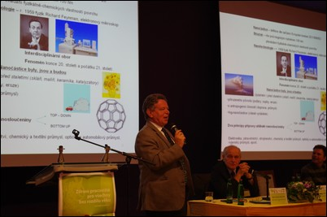
---
První ročník Konference Bezpečnost práce a kvalita života byl mimořádnou událostí, jejíž program poukázal na ty oblasti související s bezpečností práce a kvalitou pracovního života, kterým není vždy věnována taková pozornost, jakou by si zasluhovaly. Zatímco u stárnoucích zaměstnanců se pozornost odborníků v současnosti snaží přitáhnout celoevropská kampaň, ergonomie představuje oblast, která na své systematické zpracování teprve čeká, a nové technologie v sobě ukrývají rizika, která zatím nedokážeme ani pořádně dohlédnout a začneme je rozpoznávat teprve v budoucnu, až se začnou stávat běžnými. Redakce BOZPprofi děkuje za pozvání na akci a věří, že se konference v dohlednu dočká svého pokračování.

